TYDZIEŃ 15.06-19.06.20 „Stężenie procentowe roztworu” KLASA 1BP

1.Na podstawie filmu napisz co to jest stężenie procentowe i masa roztworu.
https://www.youtube.com/watch?v=x_b5kl0l6Xs
2.Przepisz wzory do zeszytu: Cp-stężenie procentowe, mr-masa roztworu
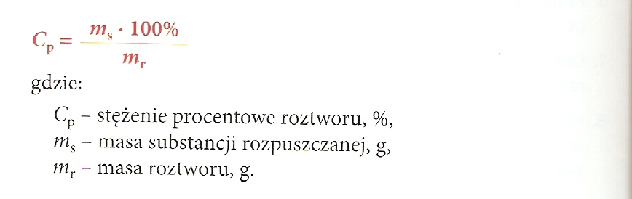
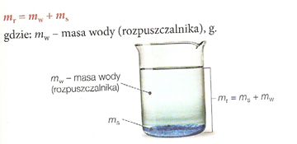
3. Rozwiąż 1 zadanie do zeszytu, podstawiając do wzoru- można skorzystać z filmu który został załączony powyżej resztę zadań z filmu przeanalizuj.
Oblicz stężenie procentowe roztworu o masie 40g, w którym znajduje się 5 g substancji.

Proszę zadania przesłać na maila justi875@wp.pl

